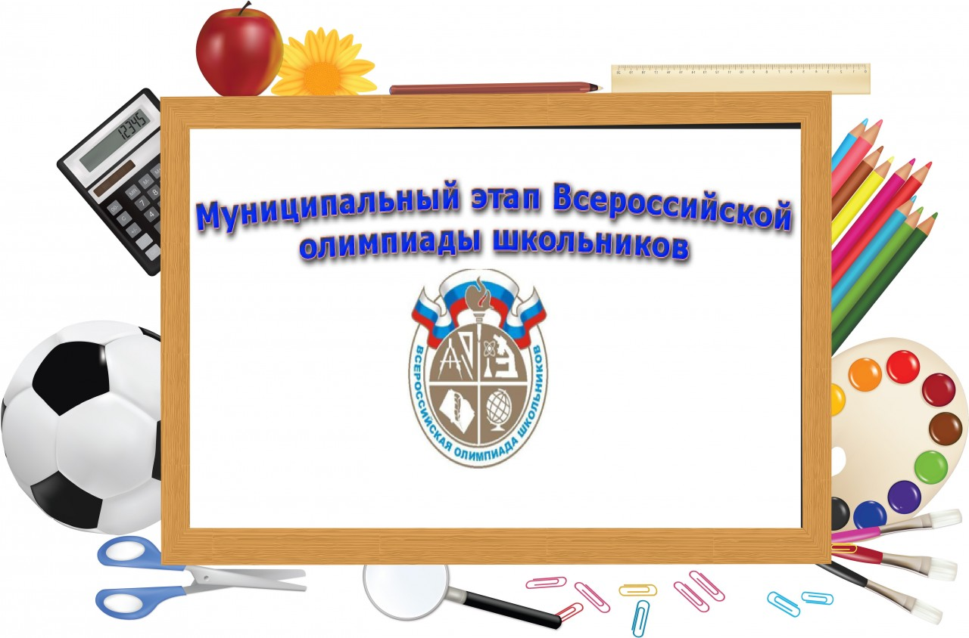
График
проведения муниципального этапа всероссийской олимпиады школьников

учащиеся 7-11 классов
Время начала: 10.00
предмет | Дата проведения | Место проведения
обествознание | 10.11.2021 | СОШ 14
Русский язык | 16.11.2021 | СОШ 14
история | 18.11.2021 | СОШ 14
Английский язык | 20.11.2021 | МБОУ гимназия 45
информатика | 23.11.2021 | МБОУ Лицей
математика | 06.12.2021 | МБОУ Лицей
химия | 08.12.2021 | МБОУ Лицей
Биология | 11.12.2021 | СОШ 14

